**République Algérienne Démocratique et Populaire**

**Ministère de l’enseignement Supérieur et de la Recherche Scientifique**

**Université de Batna 2 Mostapha Benboulaid**



**Faculté des Mathématiques et d’Informatique**

**Département d’Informatique**

**Mémoire de Licence**

**Option : Système Informatique**

***Thème***

|  |
| --- |
| **CONCEPTION ET REALISATION D’UNE APPLICATION**  **WEB DE GESTION DES MEDECINS** |

**Présenté par** :

**SAIDI** Bilal

**MIHOUBI** Mohammed El Amine

**Dirigé par : Mr. BETTA** Mohamed **& Mr. Sedrati**

**Promotion : 2018/2019**

# Dédicaces

A :

Mes chers parents.

Ma famille.

Mes amies.

Tous ceux qui m’aiment et que j’aime.

Bilal

**Dédicaces**

A :

Mes chers parents.

Ma famille.

Mes amies.

Tous ceux qui m’aiment et que j’aime.

Mohammed El Amine

# Remerciements

Nous voudrions présenter nos remerciements à :

Notre encadreur Mr. Sedrati. & Mr.Betta  
Nous voudrions également lui témoigner notre gratitude pour sa patience et son soutien qui nous a été précieux afin de mener notre travail à bon port.

Nos enseignants durant les années des études..

Enfin, nous tenons à remercier tous ceux qui, de près ou de loin, ont contribué à la réalisation de ce travail.

# Tables des matières (Sommaire)

[Dédicaces i](#_Toc11103683)

[Remerciements iii](#_Toc11103684)

[Tables des matières (Sommaire) iv](#_Toc11103685)

[Introduction générale 1](#_Toc11103686)

[Chapitre I : Définitions et Analyse des Besoins 2](#_Toc11103687)

[I.1 Introduction 2](#_Toc11103688)

[I.2 Définition des besoins 2](#_Toc11103689)

[I.3 Diagrammes de Cas d’Utilisation 2](#_Toc11103690)

[I.3.1 Notations 2](#_Toc11103691)

[I.3.1.1 Les éléments des diagrammes de cas d’utilisation : 3](#_Toc11103692)

[I.3.1.2 Relations dans les diagrammes de cas d’utilisation 3](#_Toc11103693)

[I.3.2 Diagramme de case d'utilisation 3](#_Toc11103694)

[I.4 Conclusion 4](#_Toc11103695)

[Chapitre II : Conception 5](#_Toc11103696)

[II.1 Introduction 5](#_Toc11103697)

[II.2 Diagrammes de Classes 5](#_Toc11103698)

[II.2.1 Définition 5](#_Toc11103699)

[II.2.2 Notations 5](#_Toc11103700)

[II.2.3 Diagramme de classes 6](#_Toc11103701)

[II.3 Diagrammes de Séquences 7](#_Toc11103702)

[II.3.1 Définition 7](#_Toc11103703)

[II.3.2 Notations 7](#_Toc11103704)

[II.3.3 Diagramme de login/log out 8](#_Toc11103705)

[II.3.4 Diagramme create Profile 8](#_Toc11103706)

[II.3.5 Diagramme delete patient 9](#_Toc11103707)

[II.3.6 Diagramme show patients list 9](#_Toc11103708)

[II.3.7 Diagramme password/email change 10](#_Toc11103709)

[II.4 Diagrammes d’Activités 10](#_Toc11103710)

[II.4.1 Définition 10](#_Toc11103711)

[II.4.2 Notations 10](#_Toc11103712)

[II.4.3 Diagramme d’activités 11](#_Toc11103713)

[II.4.4 Diagramme crée profile 11](#_Toc11103714)

[II.4.5 Diagramme prendre rendez-vous 12](#_Toc11103715)

[II.4.6 Diagramme de réception 12](#_Toc11103716)

[II.4.7 Diagramme de médecine 13](#_Toc11103717)

[II.5 Conclusion 13](#_Toc11103718)

[Chapitre III : Implémentation (Mise en œuvre) 14](#_Toc11103719)

[III.1 Introduction 14](#_Toc11103720)

[III.2 Environnement de travail 14](#_Toc11103721)

[III.2.1 Les outils de développement 14](#_Toc11103722)

[III.2.1.1 XamppServer : 14](#_Toc11103723)

[III.2.1.2 MySQL: 14](#_Toc11103724)

[III.2.1.3 Laravel : 15](#_Toc11103725)

[III.2.1.4 JavaScript : 15](#_Toc11103726)

[III.2.1.5 Ajax : 15](#_Toc11103727)

[III.2.1.6 Bootstrap : 16](#_Toc11103728)

[III.2.1.7 StarUML : 16](#_Toc11103729)

[III.2.1.8 Langage de requête SQL 17](#_Toc11103730)

[III.2.1.9 Language PHP: 17](#_Toc11103731)

[III.3 Description de l’application 18](#_Toc11103732)

[Chapitre IV Conclusion générale 28](#_Toc11103733)

[Références bibliographiques 29](#_Toc11103734)

[Annexes 30](#_Toc11103735)

# Introduction générale

En informatique, une application web est une application manipulable directement en ligne grâce à un navigateur web et qui ne nécessite donc pas d'installation sur les machines clientes, contrairement aux applications mobiles/bureaux. De la même manière que les sites web, une application web est généralement installée sur un serveur et se manipule en actionnant des widgets à l'aide d'un navigateur web, via un réseau informatique.

De nos jours, Les cliniques en Algérie sont confrontées au problème de la gestion des opérations et de leur bon fonctionnement.

Sachant que ces cliniques ne disposent pas d'une application leur permettant de gérer les rendez-vous ou les dossiers des patients, les médecins et leurs assistants se retrouvent surchargés de tâches pouvant être facilement simplifiées.

Dans ce cas, vous devez créer une application Web pour tirer parti des nombreux services fournis par le Web.

Ce mémoire est organisé en trois chapitres :

Le premier chapitre est une définition des besoins de notre application et de la spécification des besoins avec le diagramme de cas d’utilisation.

Le deuxième chapitre présente la conception de l’application en utilisant le langage UML. Il présente les diagrammes modélisant.

Le troisième chapitre présente les différents outils utilisés pour la réalisation ainsi que toutes les interfaces.

# : Définitions et Analyse des Besoins

## Introduction

Ce chapitre a pour de définir et spécifier les besoins d’application web pour manager les rendez-vous des patients avec un médecin ou une clinique. Après la définition des besoins de notre application on utilisera le diagramme de cas d’utilisations est fait partie des diagrammes de UML.

## Définition des besoins

D’habitude les gens préfèrent trouver ce qu’il li cherche facilement surtout ce qui concerne le domaine médical ; c’est pour cela ont décidé d’offrir une application web que permet d'avoir la possibilité de trouver et de contacter le médecin et de prendre rendez-vous.

**Gestion des médecins :**

Elle doit assurer :

* Ajout, suppression, modification et consultation du calendrier de médecin.

**Gestion des patients :**

Elle doit assurer :

* Ajout, suppression, modification et consultation des patients.

**Gestion des rendez-vous :**

Elle doit assurer :

* Ajout, suppression, modification et consultation des rendez-vous.

L’application permet aux patients de trouver le médecin pour prendre rendez-vous et consulter des informations utiles. D'autre part, notre application joue le rôle d'une plateforme publicitaire pour les services du médecin. Pendant que le médecin ou la clinique gère les patients à l’aide de l’application.

## Diagrammes de Cas d’Utilisation

Diagramme de cas d’utilisation est un graph d’acteurs, un ensemble de cas d’utilisation englobés par la limite du système, des relations (ou associations) de communication (participation) entre les acteurs et les cas d’utilisation, et des généralisations de ces cas d’utilisation. [1]

### Notations

#### Les éléments des diagrammes de cas d’utilisation :

|  |  |  |
| --- | --- | --- |
| **Elément** | **Description** | **Représentation graphique** |
| **Acteur** | Un acteur représente un rôle joué par une entité externe (utilisateur humain, dispositif matériel ou autre système) qui interagit directement avec le system étudié. |  |
| **Cas d’utilisation** | Un cas d’utilisation représente un ensemble de séquences d’actions qui sont réalisées par le système et qui produisent un résultat observable intéressant pour un acteur particulaire. |  |

#### Relations dans les diagrammes de cas d’utilisation

|  |  |  |
| --- | --- | --- |
| **Type** | **Description** | **Représentation graphique** |
| **L’association** | Est un lien de communication entre un acteur et un cas d’utilisation. |  |
| **L’inclusion** | Spécifie qu’un cas d’utilisation est nécessairement une partie d’un autre cas d’utilisation. |  |
| **L’extension** | Spécifie qu’un cas d’utilisation est éventuellement une partie d’un autre cas d’utilisation. |  |
| **Généralisation** | Est la transposition aux cas d’utilisation de la notion d’héritage dans le paradigme objet. |  |

### Diagramme de case d'utilisation

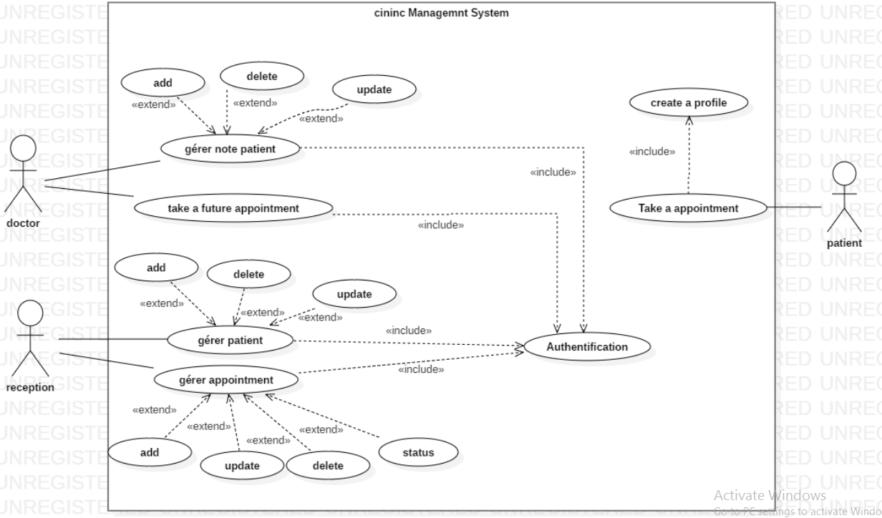

Figure 1 diagramme cas d'utilisation

## Conclusion

Dans ce chapitre on a défini les besoins et présenter les diagrammes du cas d’utilisation, dans le chapitre suivant on présentera la conception de notre application.

# : Conception

## Introduction

La conception est une étape très importante et indispensable dans la réalisation et le développement des applications en génie logiciel ; l’une des plus importantes étapes de conception est la modélisation des différents scénarii d’utilisation et de la structure abstraite d’application que nous allons développer. Pour ce fait nous avons utilisé le langage UML (Unified Modeling Language).

## Diagrammes de Classes

### Définition

Le diagramme de classes est un schéma utilisé en génie logiciel pour présenter les classes et les interfaces des systèmes ainsi que les différentes relations entre celles-ci.

Ce diagramme fait partie de la partie statique d’UML car il fait abstraction des aspects temporels et dynamique. [2]

### Notations

|  |  |  |
| --- | --- | --- |
| **Symbole** | | **Signification** |
| **+** | | **Public** |
| **-** | | **Privé** |
| **« Type »** | | **Type de retour de fonction** |
| **Texte** | | **Fonction ou variable statique** |
|  | | **Classe** |
| UML_Rel_composition.jpg | **composition** | |
|  | **Héritage** | |
|  | **Associassions** | |

### Diagramme de classes

## Diagrammes de Séquences

### Définition

Les diagrammes de séquences sont la représentation graphique des [interactions](https://fr.wikipedia.org/wiki/Unified_Modeling_Language) entre les acteurs et le système selon un ordre chronologique dans la formulation [Unified Modeling Language](https://fr.wikipedia.org/wiki/Unified_Modeling_Language).

Le diagramme de séquence permet de montrer les interactions d'objets dans le cadre d'un scénario d'un [Diagramme des cas d'utilisation](https://fr.wikipedia.org/wiki/Diagramme_des_cas_d%27utilisation). Dans un souci de simplification, on représente l'acteur principal à gauche du diagramme, et les acteurs secondaires éventuels à droite du système. Le but étant de décrire comment se déroulent les actions entre les acteurs ou objets.

La dimension verticale du diagramme représente le temps, permettant de visualiser l'enchaînement des actions dans le temps, et de spécifier la naissance et la mort d'objets. Les périodes d'activité des objets sont symbolisées par des rectangles, et ces objets dialoguent à l'aide de messages. [3]

### Notations

|  |  |
| --- | --- |
| **Symbole** | **Signification** |
|  | Acteur |
|  | Message |
|  | Ligne de vie |
|  | Message de retour |

### Diagramme de login/log out

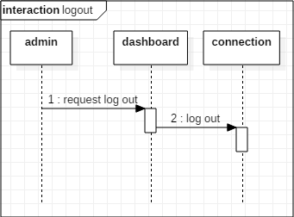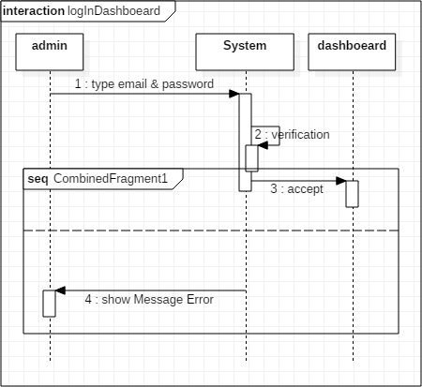

### Diagramme create Profile

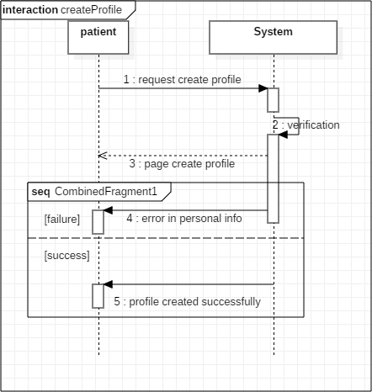

### Diagramme delete patient

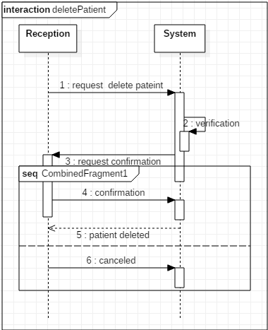

### Diagramme show patients list

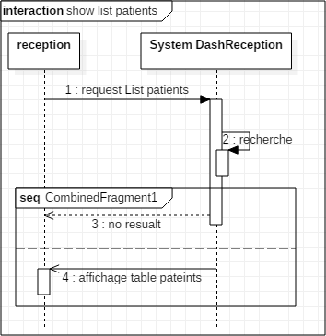

### Diagramme password/email change

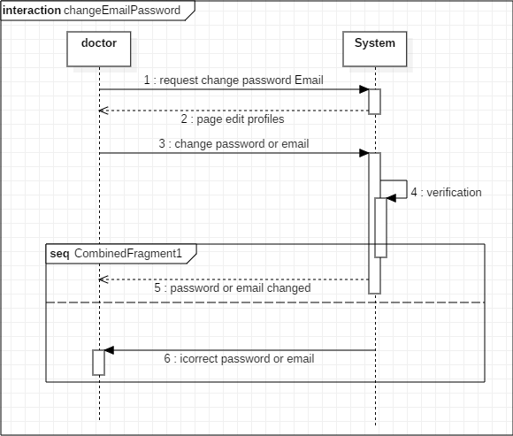

## Diagrammes d’Activités

### Définition

Le diagramme d'activité est un [diagramme](https://fr.wikipedia.org/wiki/Diagramme) comportemental d'[UML](https://fr.wikipedia.org/wiki/Unified_Modeling_Language), permettant de représenter le déclenchement d'événements en function des états du système et de modéliser des comportements parallélisable (multithreads ou multiprocessus).

Le diagramme d'activité est également utilisé pour décrire un flux de travail (workflow). [4]

### Notations

|  |  |
| --- | --- |
| **symboles** | **Significations** |
|  | Etat de début |
|  | Etat de fin |
|  | Action |
|  | Condition |
|  | Fleche de control |

### Diagramme d’activités

### Diagramme crée profile

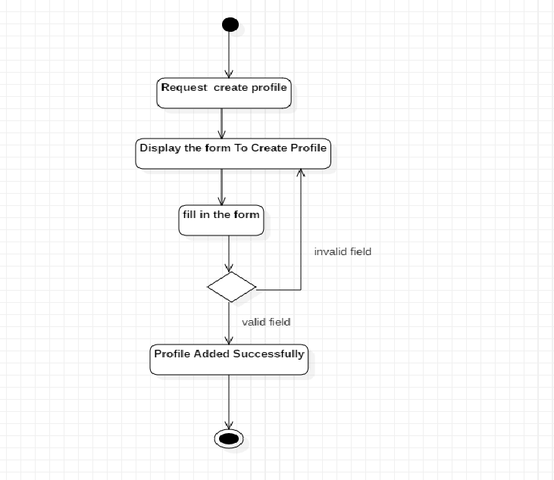

### Diagramme prendre rendez-vous

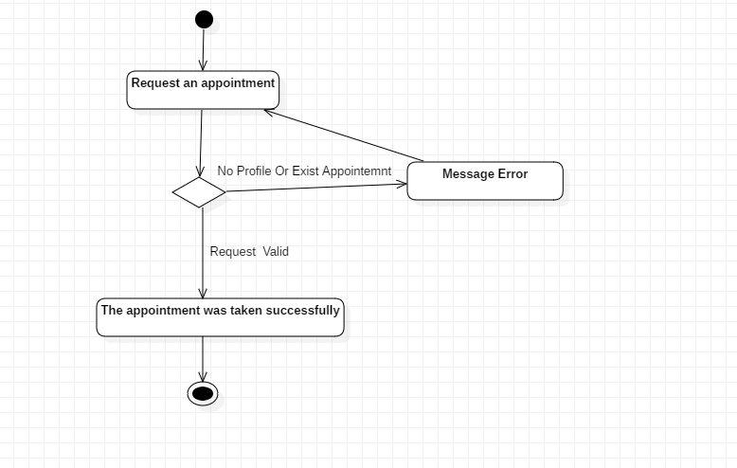

### Diagramme de réception

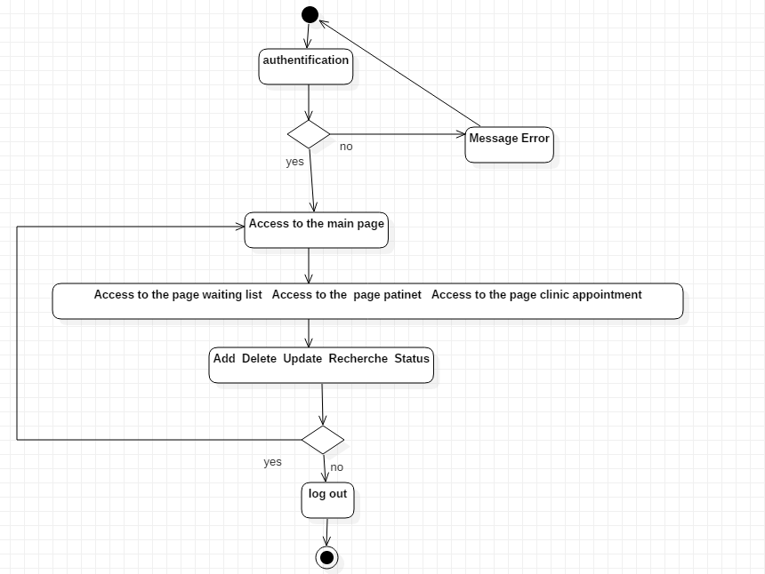

### Diagramme de médecine

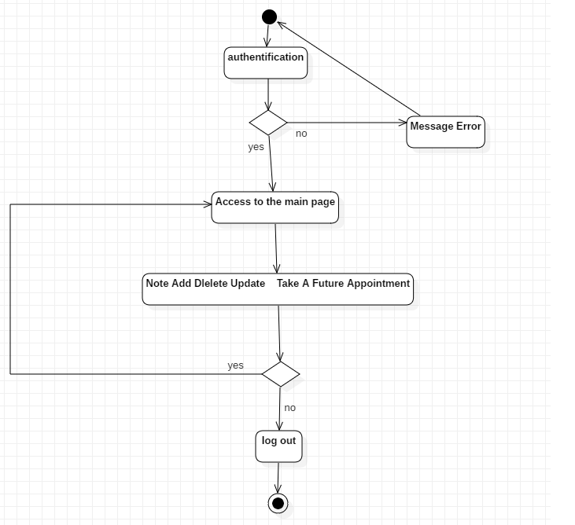

## Conclusion

Dans le deuxième chapitre nous avons expliqué de façon conceptuelle en utilisant le langage UML, diagramme de classe, diagramme de séquence et diagramme d’activité.

Nous avons utilisé les différents diagrammes pour représenter les différentes fonctionnalités de notre application.

# : Implémentation (Mise en œuvre)

## Introduction

Après analyse et conception de notre application, nous entamons la phase de réalisation de cette application qui utilise des technologies spécifiques à ces besoins.

Dans ce chapitre nous présenterons en premier lieu l’environnement de développement et les langages utilisés, nous passerons par la suite a les différentes interfaces de notre application.

## Environnement de travail

### Les outils de développement

#### XamppServer :

***XAMPP*** est un ensemble de logiciels permettant de mettre en place facilement un serveur Web local, un serveur FTP et un serveur de messagerie électronique. Il s'agit d'une distribution de logiciels libres (**X** (cross) **A**pache **M**ariaDB **P**erl **P**HP) offrant une bonne souplesse d'utilisation, réputée pour son installation simple et rapide. Ainsi, il est à la portée d'un grand nombre de personnes puisqu'il ne requiert pas de connaissances particulières et fonctionne, de plus, sur les systèmes d'exploitation les plus répandus.

Il est distribué avec différentes bibliothèques logicielles qui élargissent la palette des services de façon

Officiellement, XAMPP permet de configurer un serveur de test local avant la mise en œuvre d'un site internet, et son usage n'est pas recommandé pour un serveur dit *de production*.

[5]

#### MySQL:

* **Présentation du serveur MySQL**: MySQL est un système de gestion de bases de données relationnelles(SBGDR) robuste et rapide. Une base de données permet de manipuler les informations de manière efficace, de les trier, de les lire d’y effectuer des recherches. Le serveur MySQL contrôle l’accès aux données pour s’assurer que plusieurs utilisateurs peuvent se servir simultanément d’une même base de données pour y accéder rapidement. MySQL est donc un serveur multiutilisateur et multithread.
* **Caractéristique de MySQL** : MySQL est un serveur de base de données relationnelle, il a l’avantage d’être orienté vers le service de donnée déjà en place que vers celui de mises à jour fréquentes sécurisées. Il est multithread, c’est-à-dire qu’il gère plusieurs processus en même temps et aussi multiutilisateurs. [6]

#### Laravel :

**Laravel** est un framework web open-source écrit en PHP respectant le principe modèle-vue-contrôleur et entièrement développé en programmation orientée objet. Laravel est distribué sous licence MIT, avec ses sources hébergées sur GitHub. [7]

#### JavaScript :

JavaScript est un [langage de programmation](https://fr.wikipedia.org/wiki/Langage_de_programmation) de [scripts](https://fr.wikipedia.org/wiki/Langage_de_script) principalement employé dans les [pages web](https://fr.wikipedia.org/wiki/Pages_web) interactives mais aussi pour les serveurs[2](https://fr.wikipedia.org/wiki/JavaScript#cite_note-2) avec l'utilisation (par exemple) de [Node.js](https://fr.wikipedia.org/wiki/Node.js)[3](https://fr.wikipedia.org/wiki/JavaScript#cite_note-3). C'est un langage [orienté objet](https://fr.wikipedia.org/wiki/Programmation_orient%C3%A9e_objet) à [prototype](https://fr.wikipedia.org/wiki/Programmation_orient%C3%A9e_prototype), c'est-à-dire que les bases du langage et ses principales interfaces sont fournies par des [objets](https://fr.wikipedia.org/wiki/Objet_(informatique)) qui ne sont pas des [instances](https://fr.wikipedia.org/wiki/Instance_(programmation)) de [classes](https://fr.wikipedia.org/wiki/Classe_(informatique)), mais qui sont chacun équipés de [constructeurs](https://fr.wikipedia.org/wiki/Constructeur_(programmation_informatique)) permettant de créer leurs propriétés, et notamment une propriété de prototypage qui permet d'en créer des objets héritiers personnalisés. En outre, les [fonctions](https://fr.wikipedia.org/wiki/Fonction_informatique) sont des [objets de première classe](https://fr.wikipedia.org/wiki/Objet_de_premi%C3%A8re_classe). Le langage supporte le paradigme objet, impératif et fonctionnel. JavaScript est le langage possédant le plus large écosystème grâce à son gestionnaire de dépendances [npm](https://fr.wikipedia.org/wiki/Npm), avec environ 500 000 paquets en août 2017[4](https://fr.wikipedia.org/wiki/JavaScript#cite_note-4). [8]

#### Ajax :

L'[architecture informatique](https://fr.wikipedia.org/wiki/Architecture_informatique) Ajax (acronyme d'asynchrones JavaScript and XML : JavaScript et XML asynchrones) permet de construire des [applications Web](https://fr.wikipedia.org/wiki/Application_Web) et des [sites web dynamiques](https://fr.wikipedia.org/wiki/Page_Web_dynamique) [interactifs](https://fr.wikipedia.org/wiki/Interactions_homme-machine) sur le [poste client](https://fr.wikipedia.org/wiki/Client-serveur) en se servant de différentes technologies ajoutées aux [navigateurs web](https://fr.wikipedia.org/wiki/Navigateur_web) entre 1995 et 2005.

Ajax combine [JavaScript](https://fr.wikipedia.org/wiki/JavaScript), les requêtes de type [XMLHttpRequest](https://fr.wikipedia.org/wiki/XMLHttpRequest), les manipulations du [DOM](https://fr.wikipedia.org/wiki/Document_Object_Model), ainsi qu'un format de données ([XML](https://fr.wikipedia.org/wiki/XML) ou [JSON](https://fr.wikipedia.org/wiki/JavaScript_Object_Notation)), afin d'améliorer maniabilité et confort d'utilisation des [applications internet riches](https://fr.wikipedia.org/wiki/Rich_Internet_Application) :

[DOM](https://fr.wikipedia.org/wiki/Document_Object_Model) et [JavaScript](https://fr.wikipedia.org/wiki/JavaScript) permettent de modifier l'information présentée dans le navigateur en respectant sa structure ;

L’objet [XMLHttpRequest](https://fr.wikipedia.org/wiki/XMLHttpRequest) sert au dialogue asynchrone avec le serveur Web ;

[XML](https://fr.wikipedia.org/wiki/Extensible_Markup_Language), cité dans l'acronyme, était historiquement le moyen privilégié pour structurer les informations transmises entre [serveur Web](https://fr.wikipedia.org/wiki/Serveur_Web) et navigateur, de nos jours le [JSON](https://fr.wikipedia.org/wiki/JSON) tend à le remplacer pour cet usage.

L'usage d'Ajax fonctionne sur tous les navigateurs Web courants : [Google Chrome](https://fr.wikipedia.org/wiki/Google_Chrome), [Safari](https://fr.wikipedia.org/wiki/Safari_(navigateur_web)), [Mozilla Firefox](https://fr.wikipedia.org/wiki/Mozilla_Firefox), [Internet Explorer](https://fr.wikipedia.org/wiki/Internet_Explorer), [Microsoft Edge](https://fr.wikipedia.org/wiki/Microsoft_Edge), [Opera](https://fr.wikipedia.org/wiki/Opera), etc. [9]

#### Bootstrap :

Bootstrap est une [collection d'outils](https://fr.wikipedia.org/wiki/Framework) utiles à la création du design (graphisme, animation et interactions avec la page dans le navigateur, etc.) de [sites](https://fr.wikipedia.org/wiki/Site_web) et d'[applications web](https://fr.wikipedia.org/wiki/Application_web). C'est un ensemble qui contient des codes [HTML](https://fr.wikipedia.org/wiki/HTML) et [CSS](https://fr.wikipedia.org/wiki/Cascading_Style_Sheet), des formulaires, boutons, outils de navigation et autres éléments interactifs, ainsi que des extensions [JavaScript](https://fr.wikipedia.org/wiki/JavaScript) en option. C'est l'un des projets les plus populaires sur la plate-forme de gestion de développement [GitHub](https://fr.wikipedia.org/wiki/GitHub). [10]

#### StarUML :

StarUML est un logiciel de modélisation [UML](https://fr.wikipedia.org/wiki/UML_(informatique)), cédé comme [open source](https://fr.wikipedia.org/wiki/Open_source) par son éditeur, à la fin de son exploitation commerciale, sous une licence modifiée de GNU GPL.

L'objectif de la reprise de ce projet était de se substituer à des solutions commerciales comme [IBM Rational Rose](https://fr.wikipedia.org/wiki/Rational_Rose) ou Borland Together.

StarUML gère la plupart des diagrammes spécifiés dans la norme UML 2.0.

StarUML est écrit en [Delphi](https://fr.wikipedia.org/wiki/Delphi_(informatique))[1](https://fr.wikipedia.org/wiki/StarUML#cite_note-1), et dépend de composants Delphi propriétaires (non open-source), ce qui explique peut-être pourquoi il n'est plus mis à jour. [11]

****

**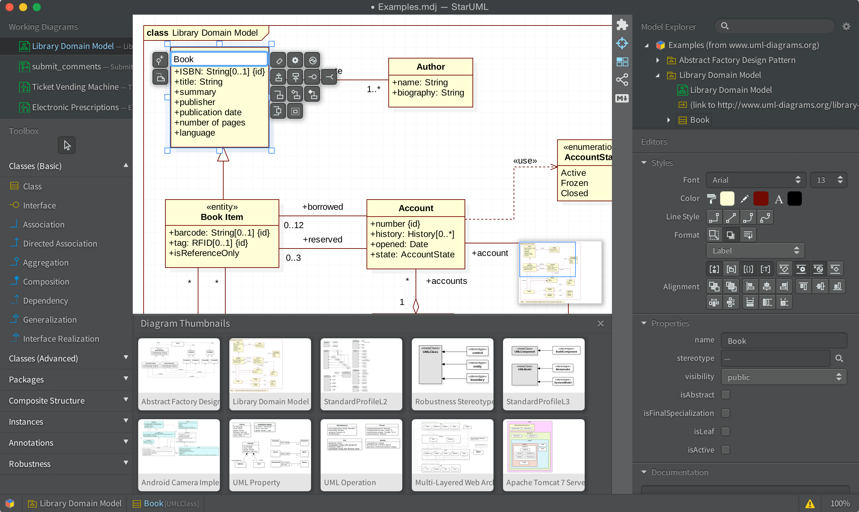**

#### Langage de requête SQL

Le langage SQL (Structured Query Language) peut être considéré comme le langage d'accès normalisé aux bases de données. Il est aujourd'hui supporté par la plupart des produits commerciaux que ce soit par les systèmes de gestion de bases de données micro tel que Access ou par les produits plus professionnels tels que Oracle. Il a fait l'objet de plusieurs normes ANSI/ISO dont la plus répandue aujourd'hui est la norme SQL2 qui a été définie en 1992.

Le succès du langage SQL est dû essentiellement à sa simplicité et au fait qu'il s'appuie sur le schéma conceptuel pour énoncer des requêtes en laissant le SGBD responsable de la stratégie d'exécution. Le langage SQL propose un langage de requêtes ensembliste et assertion el. Néanmoins, le langage SQL ne possède pas la puissance d'un langage de programmation : entrées/sorties, instructions conditionnelles, boucles et affectations. Pour certains traitements il est donc nécessaire de coupler le langage SQL avec un langage de programmation plus complet.

De manière synthétique, on peut dire que SQL est un langage relationnel, il manipule donc des tables (i.e. des relations, c'est-à-dire des ensembles) par l'intermédiaire de requêtes qui produisent également des tables. [12]

#### Language PHP:

* PHP est un [langage de script utilisé le plus souvent côté serveur](https://fr.wikipedia.org/wiki/Langage_serveur) : dans cette architecture, le [serveur](https://fr.wikipedia.org/wiki/Serveur_Web) interprète le code PHP des pages web demandées et génère du code ([HTML](https://fr.wikipedia.org/wiki/Hypertext_Markup_Language), [XHTML](https://fr.wikipedia.org/wiki/XHTML), [CSS](https://fr.wikipedia.org/wiki/Feuilles_de_style_en_cascade) par exemple) et des données ([JPEG](https://fr.wikipedia.org/wiki/JPEG), [GIF](https://fr.wikipedia.org/wiki/Graphics_Interchange_Format), [PNG](https://fr.wikipedia.org/wiki/Portable_Network_Graphics) par exemple) pouvant être interprétés et rendus par un [Navigateur web](https://fr.wikipedia.org/wiki/Navigateur_web). PHP peut également générer d'autres formats comme le [WML](https://fr.wikipedia.org/wiki/Wireless_Markup_Language), le [SVG](https://fr.wikipedia.org/wiki/Scalable_Vector_Graphics), le [PDF](https://fr.wikipedia.org/wiki/Portable_Document_Format).
* Il a été conçu pour permettre la création d'applications dynamiques, le plus souvent développées pour le [Web](https://fr.wikipedia.org/wiki/Web). PHP est le plus souvent couplé à un serveur [Apache](https://fr.wikipedia.org/wiki/Apache_HTTP_Server) bien qu'il puisse être installé sur la plupart des [serveurs HTTP](https://fr.wikipedia.org/wiki/Serveur_HTTP) tels que [IIS](https://fr.wikipedia.org/wiki/Internet_Information_Services) ou [nginx](https://fr.wikipedia.org/wiki/NGINX). Ce couplage permet de récupérer des informations issues d'une base de données, d'un [système de fichiers](https://fr.wikipedia.org/wiki/Syst%C3%A8me_de_fichiers) (contenu de fichiers et de l'arborescence) ou plus simplement des données envoyées par le navigateur afin d'être interprétées ou stockées pour une utilisation ultérieure.
* C'est un langage peu typé et souple et donc facile à apprendre par un débutant mais, de ce fait, des failles de sécurité peuvent rapidement apparaître dans les applications. Pragmatique, PHP ne s'encombre pas de théorie et a tendance à choisir le chemin le plus direct. Néanmoins, le nom des fonctions (ainsi que le passage des arguments) ne respecte pas toujours une logique uniforme, ce qui peut être préjudiciable à l'apprentissage.
* Son utilisation commence avec le traitement des formulaires puis par l'accès aux bases de données. L'accès aux bases de données est aisé une fois l'installation des modules correspondants effectuée sur le serveur. La force la plus évidente de ce langage est qu'il a permis au fil du temps la résolution aisée de problèmes autrefois compliqués et est devenu par conséquent un composant incontournable des offres d'hébergements.
* Il est [multiplateforme](https://fr.wikipedia.org/wiki/Logiciel_multiplate-forme) : autant sur Linux qu'avec Windows il permet aisément de reconduire le même code sur un environnement à peu près semblable (prendre en compte les règles d'arborescences de répertoires qui peuvent changer).
* Libre, gratuit, simple d'utilisation et d'installation, ce langage nécessite comme tout langage de programmation une bonne compréhension des principales fonctions usuelles ainsi qu'une connaissance aiguë des problèmes de sécurité liés à ce langage.
* La version 5.3 a introduit de nombreuses fonctions nouvelles : les [espaces de noms](https://fr.wikipedia.org/wiki/Espace_de_noms_(programmation)) — un élément fondamental de l'élaboration d'[extensions](https://fr.wikipedia.org/wiki/Extension_(logiciel)), de [bibliothèques](https://fr.wikipedia.org/wiki/Biblioth%C3%A8que_logicielle) et de [Framework](https://fr.wikipedia.org/wiki/Framework) structurés, les [fonctions anonymes](https://fr.wikipedia.org/wiki/Fonction_anonyme), les [fermetures](https://fr.wikipedia.org/wiki/Fermeture_(informatique)), etc.
* En 2018, près de 80 % des sites web utilisent le langage PHP sous ses différentes versions[47](https://fr.wikipedia.org/wiki/PHP#cite_note-47).
* Le langage PHP fait l'objet, depuis plusieurs années maintenant, de rassemblements nationaux organisés par l'AFUP[48](https://fr.wikipedia.org/wiki/PHP#cite_note-48) (l'Association Française des Utilisateurs de PHP), où experts de la programmation et du milieu se retrouvent pour échanger autour du PHP et de ses développeurs. L'association organise ainsi deux évènements[49](https://fr.wikipedia.org/wiki/PHP#cite_note-49) majeurs : le "Forum PHP", habituellement en fin d'année, et les "AFUP Day", qui ont lieu au cours du premier semestre, simultanément dans plusieurs villes. [13]

## Description de l’application

Dans cette partie, nous allons décrire le fonctionnement de notre application et les étapes que nous avons suivi au cours de sa réalisation.

Après le lancement de l’application, il apparait :

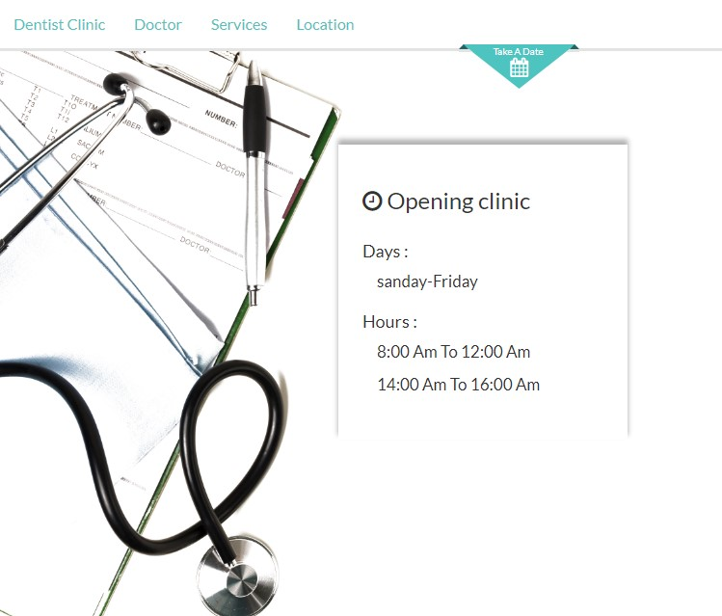

Figure 2: Le première page de l’application

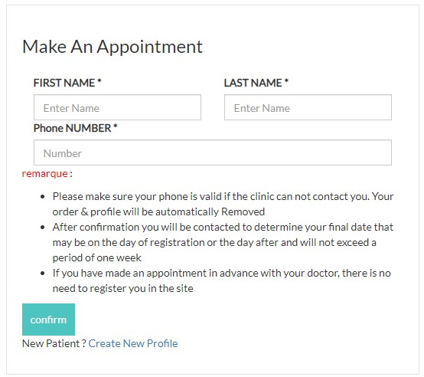

Figure 3:le patient prend rendez-vous

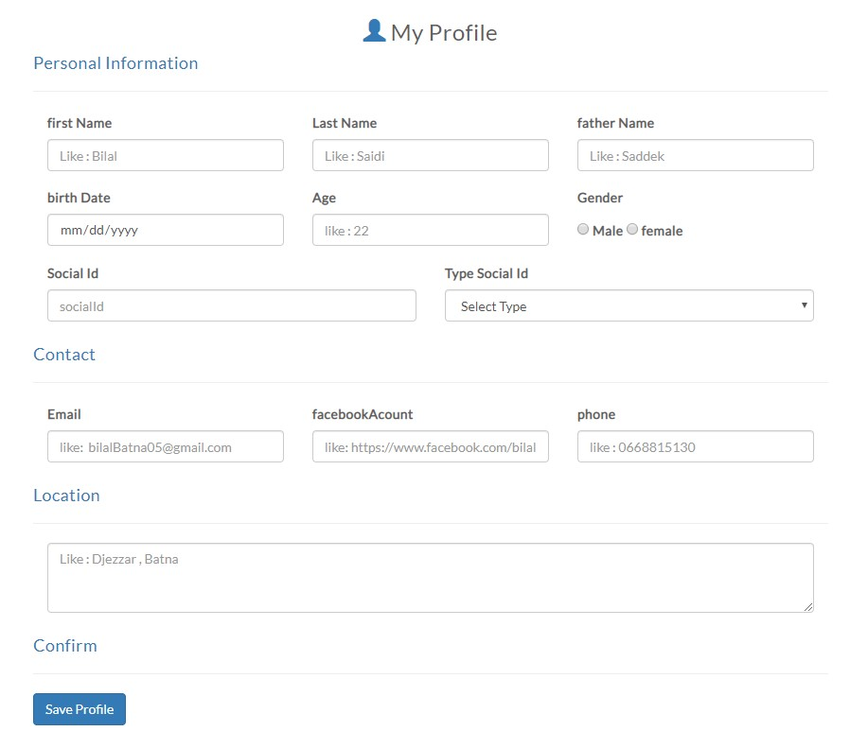

Figure 4: le patient crée un profil pour confirmer le rendez-vous

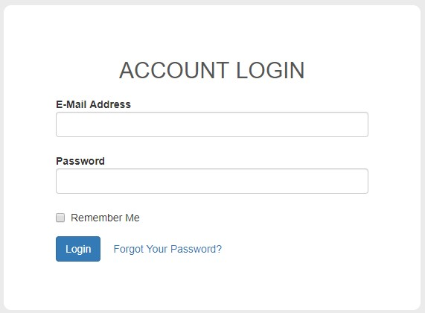

Figure 5: Administration authentification

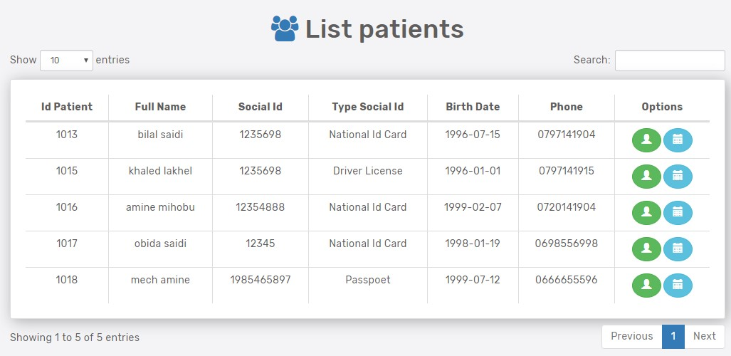

Figure 6:-Réception Dashboard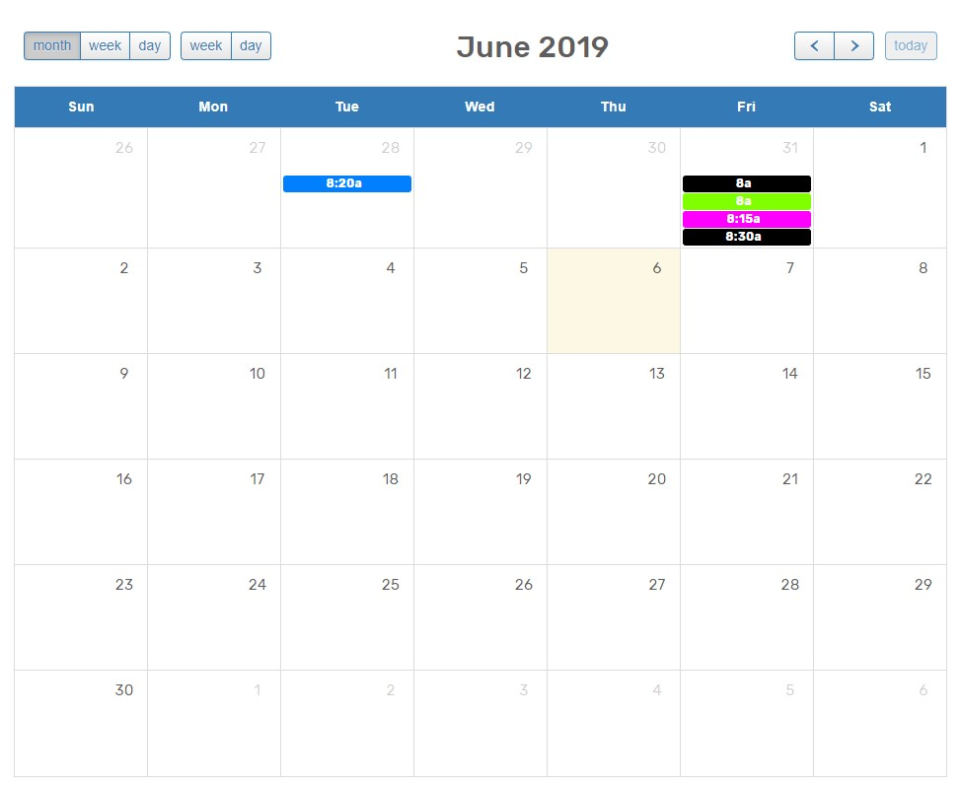

Figure 7: Calendrier

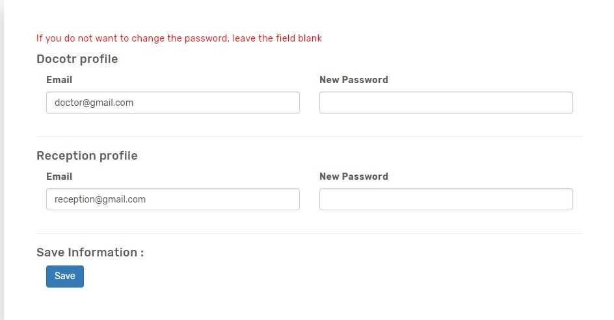

Figure 8: Paramètre d’administration

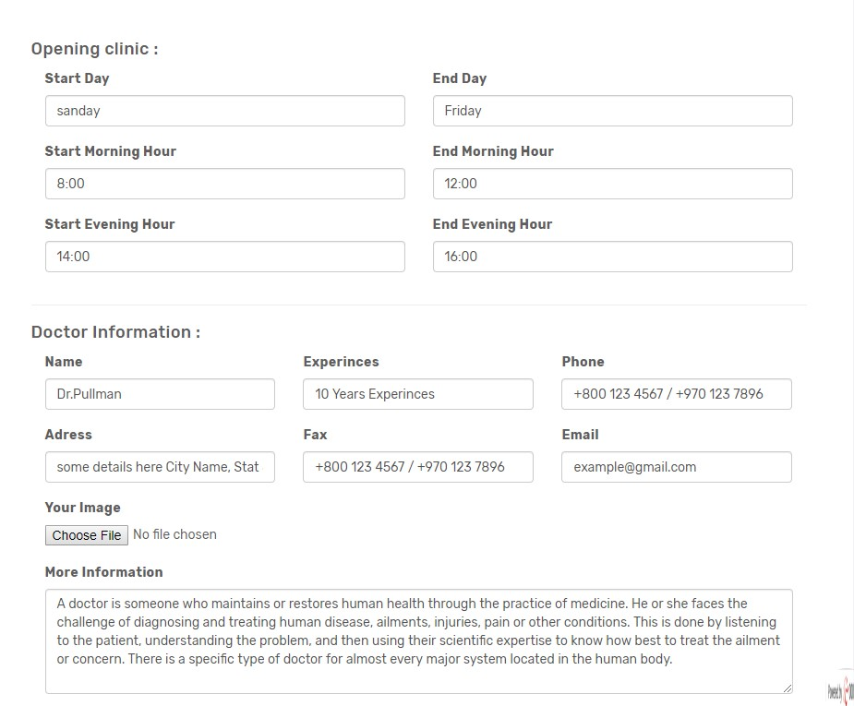

Figure 9: Paramètre de clinique

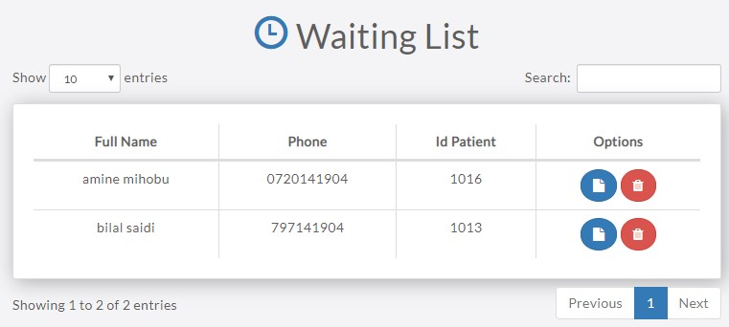

Figure 10: liste d'attente des patients

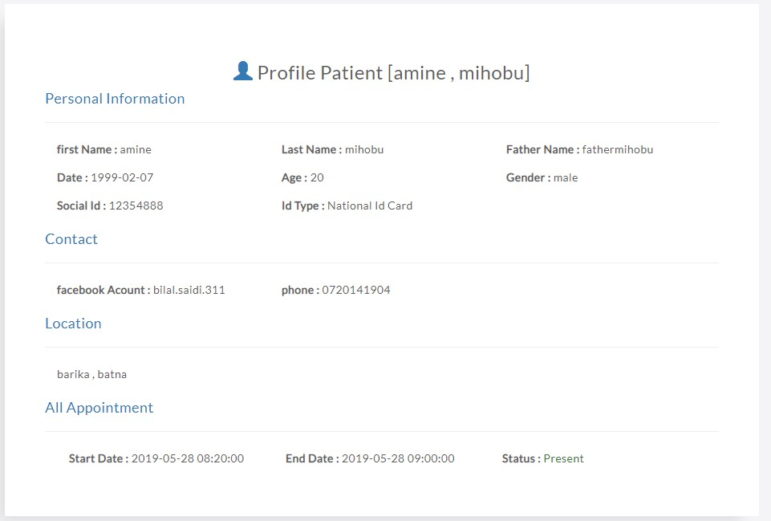

Figure 11: view patient profile

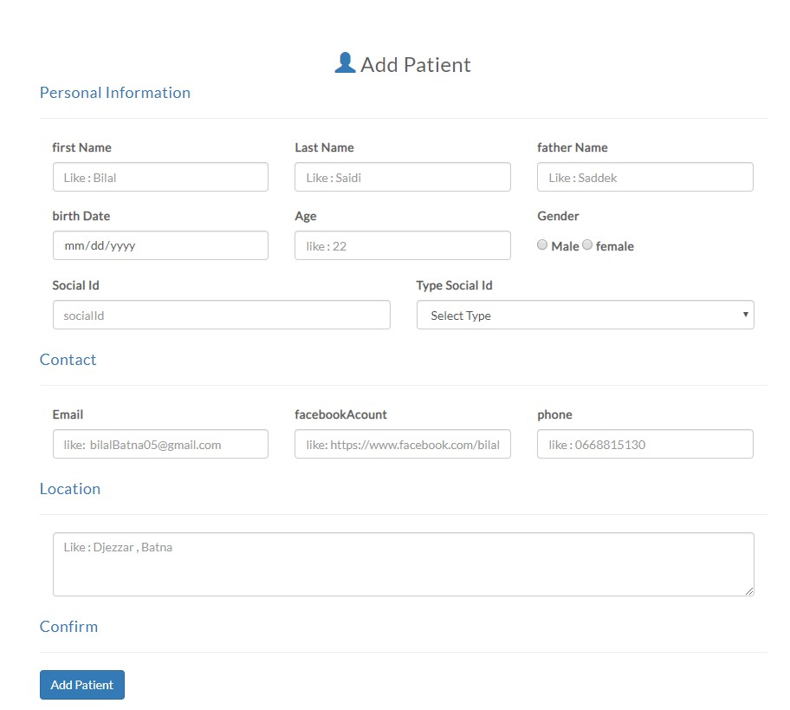

Figure 12 : add patient

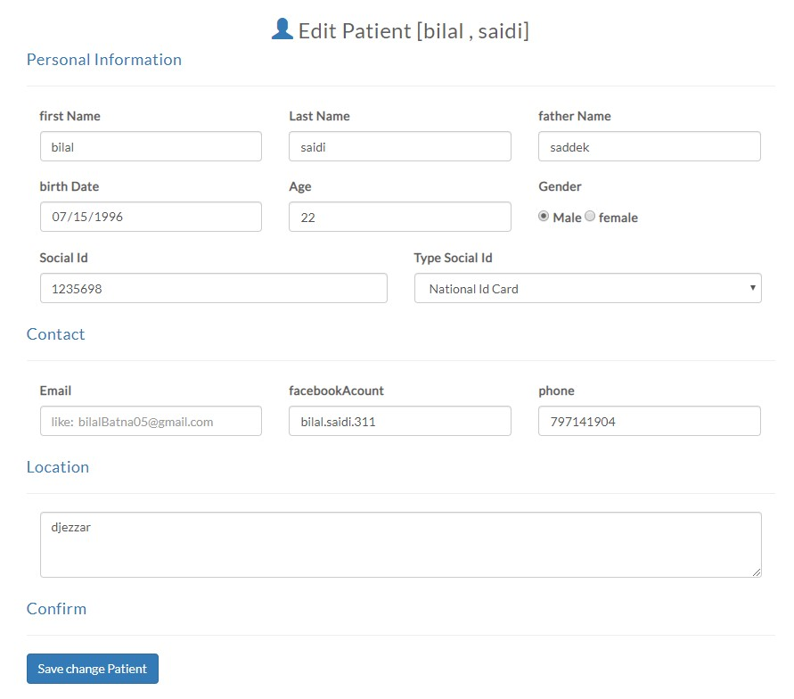

Figure 13: edit patient

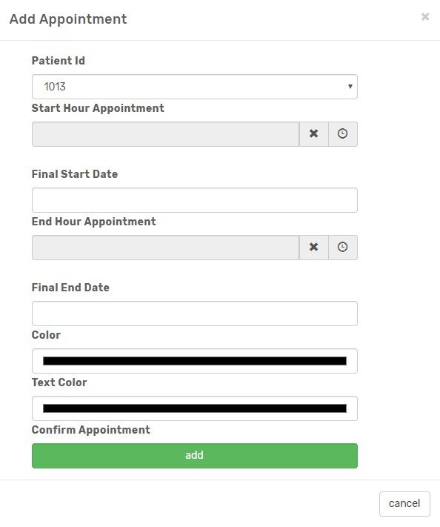

Figure 14 : add appointement

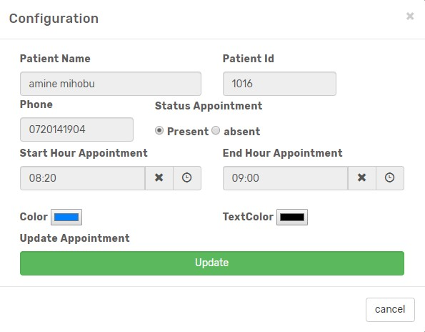

Figure 15: edit appointement



Figure 16: View or delete patient in waiting list

# Conclusion générale

Ce projet de fin d’études consiste à réaliser une application web gestionnaire de médecine.

Dans ce mémoire, nous avons présenté les différentes étapes de la conception et la réalisation de notre projet.

La réalisation de ce projet nous a permis d’apprendre à nous organiser, d’apprendre à travailler en collaboration, d’améliorer nos connaissances et nos compétences dans le domaine de la programmation. Nous avons appris à mieux manipuler le langage PHP on utilisant Laravel Framework et aussi à bien faire le design de site utilisant HTML/CSS/JS/Ajax.js.

En réalité, ce modeste travail étant un essai, n’est donc pas un modèle unique et parfait, c’est pourquoi nous sommes ouverts à toutes les critiques et prêts à recevoir toutes les suggestions et remarques tendant à améliorer davantage cette initiative.

**NB** : La rédaction

* Restez simples et clairs
* Relisez-vous (plusieurs fois)
* Donnez votre texte à relire (Tièrs – Encadreur)
* Ecoutez les critiques des autres
* N'hésitez pas à restructurer

# Références bibliographiques

[1] https://fr.wikipedia.org/wiki/Diagramme\_des\_cas\_d%27utilisation

[2] https://fr.wikipedia.org/wiki/Diagramme\_de\_classes

[3] https://fr.wikipedia.org/wiki/Diagramme\_de\_s%C3%A9quence

[4] https://fr.wikipedia.org/wiki/Diagramme\_d%27activit%C3%A9

[5] <https://fr.wikipedia.org/wiki/XAMPP>

[6] <https://fr.wikipedia.org/wiki/MySQL>

[7] https://fr.wikipedia.org/wiki/Laravel

[8] <https://fr.wikipedia.org/wiki/JavaScript>

[9] <https://fr.wikipedia.org/wiki/Ajax_(informatique)>

[10] <https://fr.wikipedia.org/wiki/Bootstrap_(framework)>

[12] <https://fr.wikipedia.org/wiki/starUML>

[12] <https://fr.wikipedia.org/wiki/SQL>

[13] <https://fr.wikipedia.org/wiki/PHP>

# Annexes